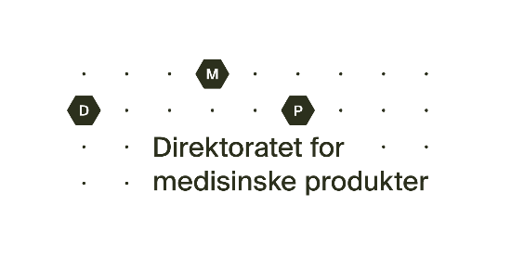
Søknad om unntak fra utleveringsbestemmelse

Søknad med original underskrift kan leveres via apotek eller sendes direkte til DMP

Søknaden gjelder
Humanpreparat til bruk på dyr
Premiks til medisinert fôr til utlevering til dyreeier

Opplysninger om søker (veterinær/fiskehelsebiolog med autorisasjon i Norge)
Navn
HPR-nummer

Adresse

E-post
Telefon
Dato og underskrift:

Opplysninger om preparat
Preparatnavn
Legemiddelform og styrke
Virkestoff
Mengde

Informasjon om hvordan preparatet skal benyttes
Dyreart

Antall dyr som skal behandles

Indikasjon

Dyreeiers navn og adresse
Begrunnelse for bruk av preparatet (bruk ekstra ark om nødvendig)

For DMP
DMPs ref. | Søknaden er innvilget  Søknaden er avslått  Se vedlagte brev | Dato | Etter fullmakt

Innvilget søknad er gyldig ett år fra innvilgelsesdato.

